Муниципальное образовательное учреждение дополнительного образования детей детский экологический центр «Родник

150008 г. Ярославль ул. Клубная д. 58 36-17-91 36-06-24 36-20-32

Публичный доклад
МОУДОД ДЭЦ «Родник»

За 2014-15 учебный год

- Дата открытия учреждения 1999 год
- Юридический и фактический адрес учреждения: 150008, г. Ярославль, ул. Клубная, д.58
- Направление деятельности учреждения:
  - Эколого-биологическая
  - Социально-педагогическая
  - Туристско-краеведческая
  - Естественно-научная
  - Художественно-эстетическая
  - Культурологическая

- Материально-техническая база учреждения:
  - Оперативное управление
Центр является встроенно-пристроенным помещением, общей площадью 564, 4 м ²
Учебных кабинетов – 5, общей площадью 128,4 м ². В учреждении не имеет специализированных помещения.
Административных кабинетов – 3 (директора, бухгалтерия, методический кабинет)
- Арендуемая:
Организация образовательного процесса на базе учреждений – партнеров осуществляется на договорной основе. Арендуемых помещений нет.
Наличие автотранспорта. Учреждение автотранспорта не имеет.
Обеспечение учреждения специализированным инвентарем, в количественном и % соотношении. Учреждение не располагает специализированными кабинетами.

- Наличие аттестации, аккредитации и лицензирования учреждения

№  п/п | Наименование | Дата | № документа
1 | Аккредитация | 15 февраля 2010 года | Регистрационный номер 08-2534
2. | Лицензирование | 17 марта 2010 года | № 272521

6. Оценка удовлетворенности потребителями оказываемых учреждением образовательных услуг (форма оценки, результаты, последняя дата проведения).

Даты проведения: октябрь 2014 г., апрель 2015 г.;
Форма оценки: анкетирование, отчет;
Результаты: 93 % удовлетворены образовательными услугами.
В исследовании приняло участие 197 человек. Из них 62 человека родители обучающихся дошкольного, младшего школьного возраста и старшеклассников. 81 человек – обучающиеся старшего школьного возраста, 54 человек – обучающиеся младшего школьного возраста. Опрос проводился среди детей, занимающихся на базе центра и на других базах.
Были использованы следующие методы и методики: анкета на исследование удовлетворенности для родителей (разработка педагога-психолога ДЭЦ «Родник»), анкета для учащихся старших классов (разработанная на основе анкеты Лепиевой О.А. и Тимошко Е.А.), анкета для учащихся младшего школьного возраста (разработка педагога-психолога ДЭЦ «Родник»).
Результаты анкетирования родителей обучающихся.

В исследовании приняли участие 62 родителя обучающихся, посещающих объединения центра. Респондентам была предложена анкета, состоящая из 5 вопросов. Результаты исследования показали:
47% респондентов (29 человек) выбрали центр «Родник» из желания, чтобы ребенок провел свободное время с пользой. 32% (20 человек) - по совету и хорошим отзывам друзей и знакомых. 13% (8 человек) – из-за близкого расположения к дому. 6% (4 человека) – из желания, чтобы ребенок узнал что-то новое и интересное. 2% (1 человек) – только здесь есть кружок, который нравится ребенку.
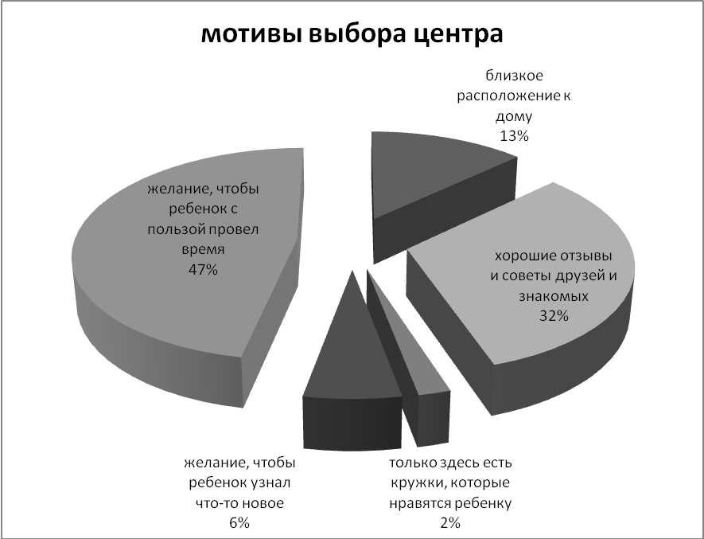

58%(36 человек) респондентов отметили, что результатом занятий стало возможность ребенка проявить и развить свой талант, способности. 37% (23 человека) – ребенок научился и узнал, то чему не учат в школе, но очень важно для жизни. 5% (3 человека) – появились новые качества, черты характера (например, стал более общительным, уверенным в себе , дисциплинированным, ответственным и др.)

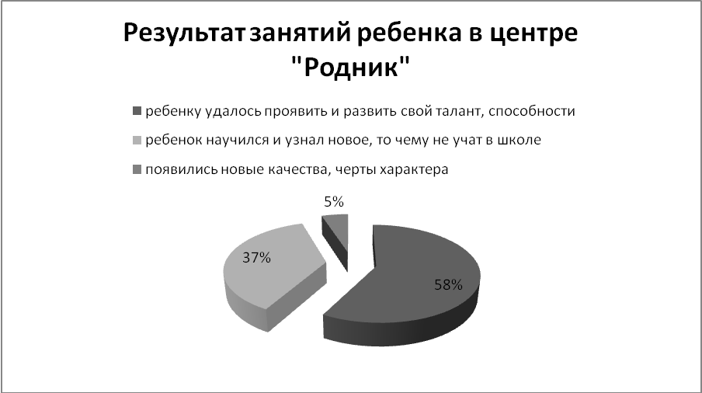
95% опрошенных родителей (59 человек) удовлетворены общей организацией образовательного процесса в центре. 5% затруднялись с ответом.
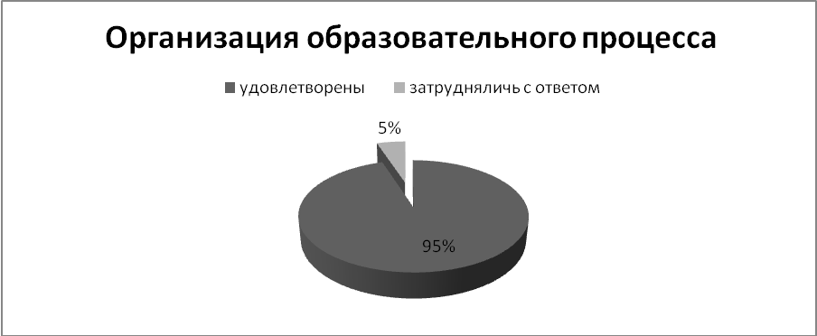
69 % (43 человек) отметили хорошее состояние материально - технической базы центра, 21% ( 13 человек) затруднялись с ответом, 10% - считают, что материально-техническая база центра находится в неудовлетворительном состоянии.
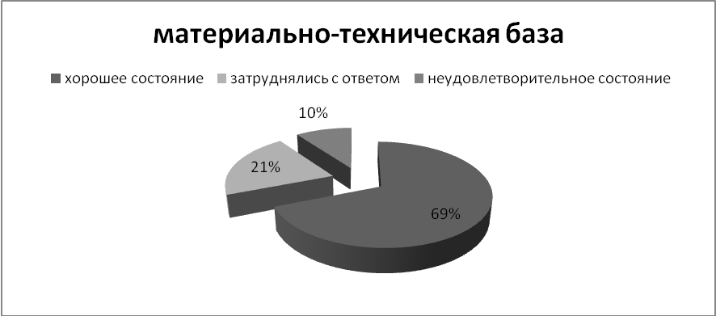
Результаты анкетирования учащихся старшего звена.
В ходе проведения анкетирования было опрошено 81 обучающийся старшего школьного возраста, посещающие различные объединения центра.
Старшеклассникам была предложена анкета, состоящая из семи вопросов, пять из которых являлись закрытыми и два – открытыми. На некоторые вопросы респонденты могли давать несколько вариантов ответов. Участникам анкетирования предлагались вопросы, затрагивающие различные стороны организации учебного процесса, как в самом объединении, так и в центре в целом.
Первый вопрос выявляет мотивационную ориентацию обучающихся при посещении объединений дополнительного образования. Опрос обучающихся показал, что личностного развития (развитие интересов – 41% (33 человека), самопознание – 40% (32 человека)). Среди вариантов, касающихся профессионального самоопределения, предпочитаемыми являются подготовка к получению профессии – 12% (10 человек) и углубленное изучение предметов -7% (6 человек).
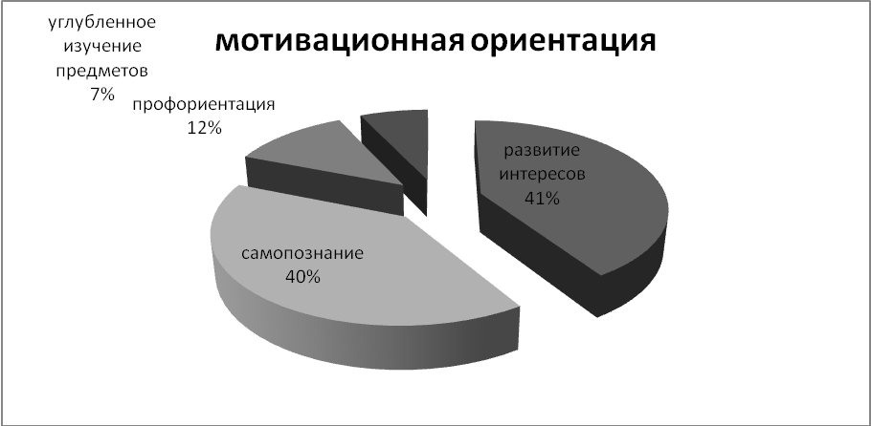
Второй и третий вопросы направлены на диагностику удовлетворенности обучающихся протеканием учебного процесса в объединениях. На основе полученных данных можно сделать вывод о том, что большинство опрошенных удовлетворены процессом обучения. Это свидетельствует о том, что руководители объединений эффективно организовали учебный процесс. 28% опрошенных (22 человека) отмечают удовлетворенность общей организацией учебного процесса в объединении и 32% (26 человек) выделяют общение со сверстниками в процессе обучения. 11 % (9 человек) отмечают, что удовлетворены отношениями с педагогом, 17% (14 человек) выделяют атмосферу в группе, 10% (8 человек) отмечают свои учебные результаты, 2%(2 человека) – участие в конкурсах.
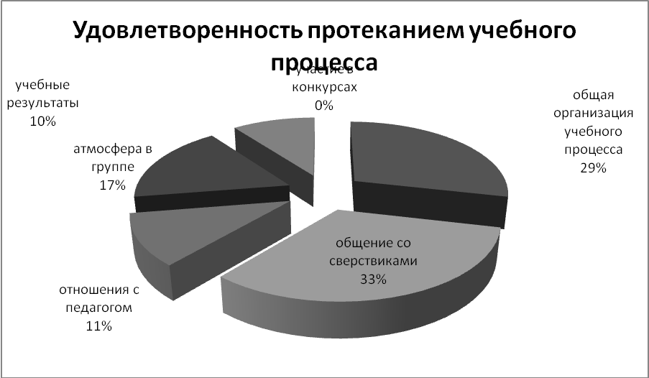
Четвертый вопрос направлен на выявление роли обучающихся в процессе обучения. 61 % опрошенных (49 человек) указали, что во время занятий предпочитают занимать роль активного участника происходящего, лидерами себя считают 3% (2 человека) старшеклассников. Остальные респонденты отнесли себя к другим социальным ролям, которые демонстрируют пассивную позицию (например, увлеченный зритель, достойный исполнитель).
Всего два респондента указали на неудовлетворенность организацией жизни центра.
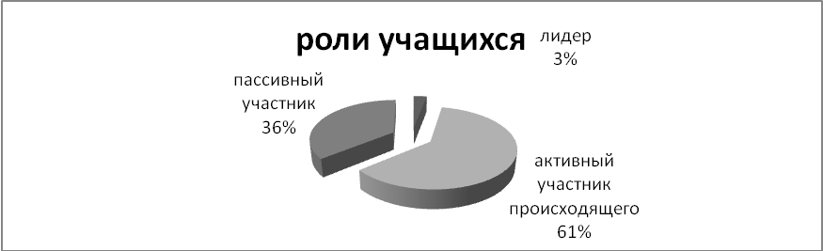
Пятый вопрос направлен на диагностику психологического климата в учебных группах, в частности взаимоотношений между обучающимися 98% (79 человек) респондентов указали на теплые, близкие отношения в группе. 2% (2 человека) опрошенных отметили проблемность в построении с остальными участниками группы.

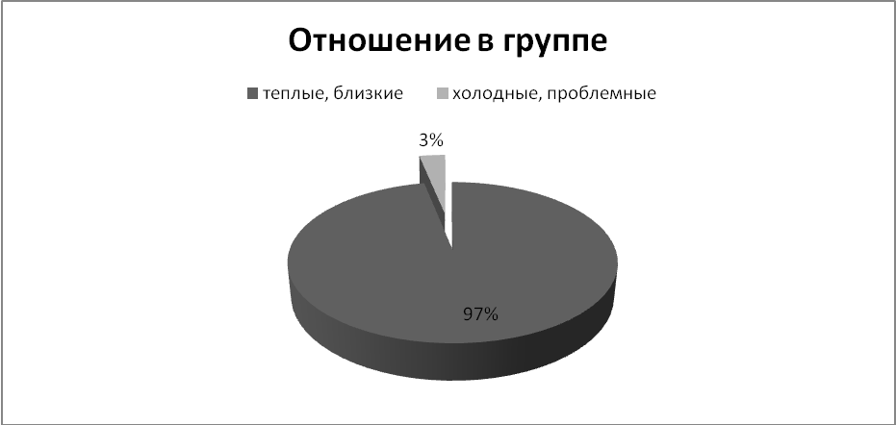
В шестом и седьмом вопросах обучающимся предлагалось проанализировать, что они приобрели за время обучения в объединении. Все полученные ответы можно разделить на две большие группы: формирование личностных качеств (например: уверенности в себе, общительность) и формирование конкретных знаний, умений, навыков.
Результаты анкетирования учащихся младшего школьного возраста.
В исследовании приняло участие 54 учащихся младшего школьного возраста. Была предложена анкета разработанная педагогом-психологом ДЭЦ «Родник», состоящая из 5 вопросов, четыре из которых являлись закрытыми и один – открытый.
Результаты исследования показали, что 89% (48 человек) ответили, что им нравится посещать центр «Родник».

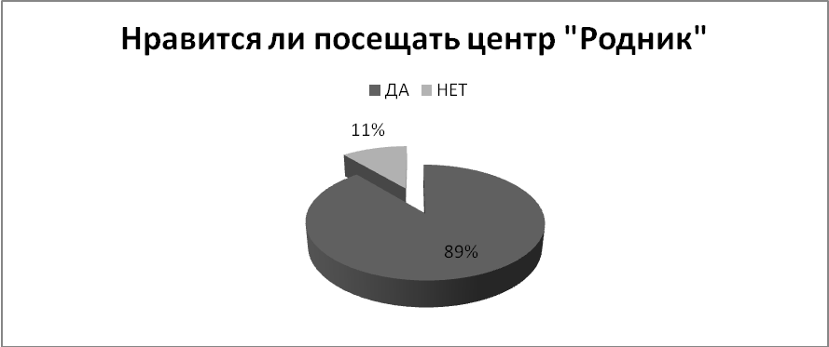
У 87% учащихся (47 человек) хорошие отношения с ребятами, которые как и они посещают центр «Родник».
.
100% учащихся ответили, что им нравятся педагоги центра «Родник».
87% (47 человек) планируют посещать центр «Родник» и в следующем году.
В открытом вопросе необходимо было указать занятия, которые нравится посещать больше всего. Явное предпочтение вызывают занятия «Мастерок» и «Самоделкин».Предпочитаемыми также являются занятие «ИЗО», «Танцы» и «HENDMАDE». Некоторые занятия остались за пределами анкеты и небыли названы учащимися не разу. Это занятия: «Фольклор», «Развитие речи», «Детское проектирование».

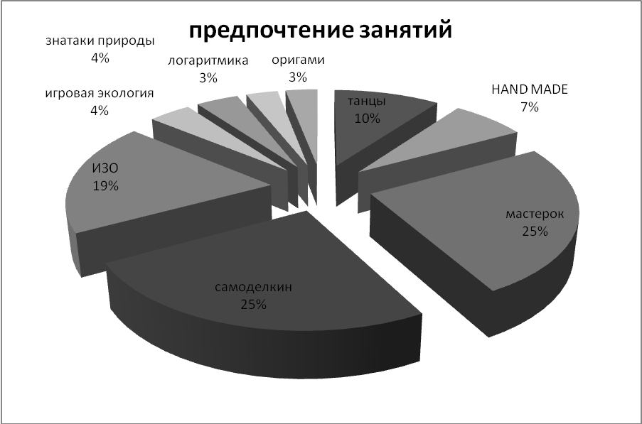
Общая удовлетворенность учащихся младшего школьного возраста составила 91%.
На основе полученных результатов можно сделать следующие выводы:
- 95% опрошенных родителей (59 человек) удовлетворены общей организацией образовательного процесса в центра, что на 2% больше по сравнению с началом учебного года.
- Как и в начале года большинство родителей выбирают центр «Родник» из желания чтобы ребенок провел свободное время с пользой и по совету и хорошим отзывам друзей и знакомых.
- По прежнему, 69 % (43 человек) родителей отметили хорошее состояние материально-технической базы центра, 21% (13 человек) затруднялись с ответом, 10% - считают, что материально-техническая база центра находится в неудовлетворительном состоянии.
- Опрос старшеклассников выявил преобладание мотива личностного развития (развитие интересов – 41% (33 человека), самопознание – 40% (32 человека)).
- Полученные данных свидетельствуют о том, что большинство опрошенные удовлетворены процессом обучения, что является результатом эффективной работы педагогов объединения центра.
- Роль активного участника указали 61% опрошенных, что на 16 % больше чем в начале учебного года. Зато лидерами себе считают только 3%, что на 3% меньше чем в начале года.
- Психологический климат в учебных группах по-прежнему остался благоприятным. 98% (79 человек) респондентов указали на теплые, близкие отношения в группе и только 2% (2 человека) опрошенных отметили проблемность в построении с остальными участниками группы, что на 3% меньше чем в начале учебного года.
- Результаты исследования учащихся младшего школьного показали, что 89% (48 человек) нравится посещать центр «Родник».
- Психологический климат на занятиях у учащихся младшего школьного возраста также благоприятный, у 87% (47 человек) хорошие отношения с ребятами, которые, как и они посещают центр «Родник». 100% ответили, что им нравятся педагоги центра «Родник».
- 87% (47 человек) планируют посещать центр «Родник» и в следующем году.
- Явное предпочтение вызывают занятия «Мастерок» и «Самоделкин». Предпочитаемыми также являются занятие «ИЗО», «Танцы» и «HENDMАDE». Некоторые занятия остались за пределами анкеты и небыли названы учащимися ни разу. Это занятия: «Фольклор», «Развитие речи», «Детское проектирование».
- Удовлетворенность учащихся младшего школьного возраста составила 91%.
- Общая удовлетворённость составила 93%, что свидетельствуют о том, что обучающие и их родители довольны качеством образовательного процесса.
7. Наличие квалификационных категорий, присвоенных аттестационными комиссиями за 2014-2015 учебный год:

Должность | Всего (по штатному расписанию) | Квалификационная категория
Должность | Всего (по штатному расписанию) | высшая | первая | соответствие*
Педагоги дополнительного образования, из них: | 15,22 | 6 | 3 | 6
Штатные | 4,1 | - | 2 | 1
Совместители, из них: | 11,1
Внешнее совместительство | 5,1 | 6 | 2 | 2
Внутреннее совместительство | 6,0 | - | 6 | 2
Административные работники, из них: | 5 | 1 | - | 4
Директор | 1 | - | - | 1
Зам. директора по УВР | 1 | - | - | 1
Руководитель структурного подразделения | 3 | 1 | - | 2
Методист | 2,4 | 1 | - | 1
Педагог-организатор | 2,14 | - | - | 1
Педагог-психолог | 2,5 | - | 1 | -
Концертмейстер | 1,96 | - | - | -
Всего | 29,22 | 8 | 12 | 7
*вторую квалификационную категорию отразить в столбце «соответствие» с пометкой

8. Работники учреждения, получившие почетные звания, знаки, государственные награды за отчетный период (указать ФИО полностью): нет

9. Повышение квалификации педагогических и административных работников за отчетный период:

ФИО (полностью) | Должность | Учебное заведение | Форма обучения | Сроки обучения
Загрузина Анна Сергеевна | Директор | НОУ УТЦ «Новик»  ПТМ | Удостоверение № 1708, протокол № И-2506 30.09.2014.  очная | 7 часов  29-30.09.2014.
Загрузина Анна Сергеевна | Директор | НОУ УК «Профессионал»  Охрана труда | Удостоверение № 16471 от 12.09.2014.  очная | 40 часов  10-12.09.2014.
Загрузина Анна Сергеевна | Директор | МКУ «Муниципальная пожарная охрана» | Свидетельство № 3809 17.12.2014.  очная | 7 часов  17.12.2014.
Загрузина Анна Сергеевна | Директор | ГЦРО  «Основы управления. Введение в должность руководителя» | Сертификат  Очно-заочная | 72 часа  20.10-05.12.2014.
Загрузина Анна Сергеевна | Директор | ГОБУДПОС «УМЦ по ГО и ЧС» | Удостоверение № 301 от 20.02.2015.  Очно-заочная | 36 часов  16-20.02.2015.
Загрузина Анна Сергеевна | Директор | ИРО  «Организационно-правовые аспекты введения эффективного контракта» | Удостоверение 012541 № 4721  Очно-заочная | 72 часа  20.03.15-22.04.15.
Гундорова Любовь Вячеславовна | Зам. директора по АХР | ИРО  «Управление государственными муниципальными закупками» | Удостоверение 008899 № 801  Очно-заочная | 72 часа  09-27.02.2015.
Гундорова Любовь Вячеславовна | ПДО | ДРО  «декоративно-прикладное творчество» | Удостоверение № 2  очная | 96 часов  01.10.2014-29.05.2015.
Верина Елена Геннадьевна | Методист | ИРО «Мониторинг в дополнительном образовании детей» | Удостоверение 014247 № 6367  Очно-заочная | 36 часов 18-25.05.2015.
Нечаева Татьяна Евгеньевна | ПДО | ГОУ ЯО «Центр детского и юношеского туризма и экскурсий» по программе «Дорогою добра» | Свидетельство № 065-14 от 23.11.2014.  Очная | 36 часов  17-23.11.2014.

10. Наличие и освоение дополнительных общеобразовательных программ по направленностям за отчетный период:

№ | Направленность | Наименование дополнительной общеобразовательной программы | Срок реализации | Возрастная категория | Кол-во обучающихся | % освоения программ на 25.05.2015
1 | 2 | 3 | 4 | 5 | 6 | 7
 | Эколого-биологическая | Дополнительная образовательная программа «Знатоки природы» | 3 года | 7-10 лет | 41 | 100
 | Эколого-биологическая | Дополнительная образовательная программа «Игровая экология» | 3 года | 4-10 лет | 118 | 97
 | Эколого-биологическая | Дополнительная образовательная программа «Исследователь» | 4 года | 14-17 лет | 199 | 98
 | Эколого-биологическая | Дополнительная образовательная программа «Уроки здоровья» | 2 года | 14-17 лет | 11 | 100
 | Эколого-биологическая | Дополнительная образовательная программа «Эрудит» | 2 года | 11-17 лет | 42 | 100
 | Художественно-эстетическая | Дополнительная образовательная программа «Мастерилки» | 3 года | 4-7 лет | 188 | 93
 | Художественно-эстетическая | Дополнительная образовательная программа «Иголка и ниткам в умелых руках» | 1 год | 7-10 лет | 62 | 85
 | Художественно-эстетическая | Дополнительная образовательная программа «Логоритмика» | 3 года | 4-8 лет | 79 | 86
 | Художественно-эстетическая | Дополнительная образовательная программа «Я и творчество» Фольклорная студия «Веселушки» | 3 года | 7-14 лет | 137 | 86
 | Художественно-эстетическая | Дополнительная образовательная программа «Развитие речи младших школьников» | 3 года | 7-10 лет | 70 | 92
 | Художественно-эстетическая | Дополнительная образовательная программа «Развитие речи дошкольников» | 3 года | 4-7 лет | 24 | 100
 | Художественно-эстетическая | Дополнительная образовательная программа «Изостудия Каркуша» | 3 года | 5-10 лет | 120 | 81
 | Художественно-эстетическая | Дополнительная образовательная программа «Хоровое пение» | 2 года | 6-11 лет | 28 | 91
 | Художественно-эстетическая | Дополнительная образовательная программа «Ритмика и танец» | 3 года | 5-10 лет | 37 | 90
 | Художественно-эстетическая | Дополнительная образовательная программа  «Детская хореография» | 3 года | 5-14 лет | 126 | 92
 | Художественно-эстетическая | Дополнительная образовательная программа «Основы театрализованной деятельности» | 4 года | 7-18 лет | 37 | 100
 | Художественно-эстетическая | Дополнительная образовательная программа «Основы театрального искусства» | 4 года | 7-18 лет | 37 | 100
 | Художественно-эстетическая | Дополнительная образовательная программа «Музыкальная студия» | 3 года | 9-14 лет | 54 | 91
 | Культурологическая | Дополнительная образовательная программа «Основы сценической речи» | 3 года | 7-16 лет | 47 | 100
 | Туристическо-краеведческая | Дополнительная образовательная программа «Гид – переводчик» | 2 года | 14-17 лет | 15 | 100
 | Культурологическая | Дополнительная образовательная программа «Развивающие игры» | 2 года | 5-17 лет | 113 | 100
 | Культурологическая | Дополнительная образовательная программа «Моя профессиональная карьера» | 2 года | 15-17 лет | 23 | 100
 | Культурологическая | Дополнительная образовательная программа «По зову сердца» | 2 года | 14-17 лет | 59 | 100
 | Социально-педагогическая | Дополнительная образовательная программа «Заниматика» | 2 года | 4-6 лет | 36 | 100
 | Естественно-научная | Дополнительная образовательная программа «Химия для любознательных» | 2 года | 14-17 лет | 16 | 100

11. Высокие личные, коллективные достижения обучающихся учреждения на соревнованиях, фестивалях, конкурсах регионального, всероссийского и международного уровня за 2014-2015 учебный год (участие в мероприятиях, а не их организация):

№ | Наименование мероприятия, место проведения, дата, возрастная группа | Фамилия, имя  участников или названия коллектива | Уровень | Результат | Руководитель коллектива  ФИО
1 | Финал детской и школьной танцевальной лиги (ДиШТЛ) | Хореографическая студия «Фантазия»  ( 17 чел) | Россия | 5 место  коллектив | Вепрева Наталия Викторовна
2 | Заочная конференция исследовательских работ туристко-краеведческого движения «Отечество» г. Псков Декабрь 2014 | Загрузин Николай | Меж  регион | Диплом участника | Загрузина Анна Сергеевна
3 | Конкурс детского творчества «Краски» | Канашкина Виктория | Россия | Сертификат участника | Загрузина Анна Сергеевна
4 | Всероссийский фестиваль народного творчества «Салют Победы»  Март 2015 Тула | Участники 5 | Россия | Диплом лауреата  коллективу | Корниенко  Ирина Ивановна  Корниенко Константин Викторович
5 | Всероссийский фестиваль народного творчества «Салют Победы»  Май 2015 Волгоград | Участники 5 | Россия | Диплом лауреата  коллективу | Корниенко  Ирина Ивановна  Корниенко Константин Викторович
6 | Российский фестиваль «Мир в котором я живу!» апрель- май 2015 г. | Участники 28 | Россия | Свидетельства | Загрузина Анна Сергеевна  Вепрева Наталия Викторовна  Верина Елена Геннадьевна  Гундорова Любовь Вячеславовна  Балашова Ольга Александровна
7 | Всероссийском конкурсе декоративно-прикладного творчества  VII Всероссийского фестиваля  «Я вхожу в мир искусств» | Участники 7  Костицина Дарья  Садыкова Мубина | Область  Россия | Свидетельства  Диплом лауреата  Диплом победителя | Караман  Загрузина Анна Сергеевна  Верина Елена Геннадьевна  Гундорова Любовь Вячеславовна  Балашова Ольга Александровна  Русакова Алла Борисовна
8 | 2 межрегиональный открытый конкурс проектно-исследовательских творческих работ детей и взрослых «Мир детства - мир открытий, творчества и достижений» | Загрузин Николай | Меж  регион | Диплом победителя  Диплом педагога | Загрузина Анна Сергеевна
9 | Областной фестиваль  детских любительских театров «Мы играем сказку»  апрель 2015 | Участники 15 чел | область | Диплом 1 степени  коллективу | Корниенко  Ирина Ивановна  Корниенко Константин Викторович
10. | Областная выставка технического и прикладного творчества обучающихся  Апрель 2015 | Участник 1 | область | Свидетельство | Загрузина Анна Сергеевна
11. | Областной конкурс рисунков «Мир вокруг нас»  Апрель май 2015 | Участники 3 | область | Свидетельства | Балашова Ольга Александровна
12 | 8 областная детская конференция «Открытие юных» | Загрузин Николай | область | Диплом 3 степени | Загрузина Анна Сергеевна
13 | Всероссийский конкурс творческих работ «Этот день победы…» | Загрузин Николай | Россия | Свидетельство (результаты после 15.07.2015.) | Загрузина Анна Сергеевна
14 | Зоологический эрудицион (ВКС) | Ериолинская Владлена, Гугаева Алеся, Ткаченко Виктория, Юрьева Анастасия, Страфова София | Россия | Диплом 1 степени | Островская Людмила Владимировна, Нечаева Татьяна евгеньевна
15 | Всероссийский конкурс «Лес боится огня!» региональный этап | Дмитриев Максим, Прибойченко Александра, Постнова Ксения | Регион | Диплом участника | Братковская Екатерина Сергеевна
16. | Областная экологическая олимпиада | Едемская Вероника | Область | Диплом 3 степени | Смирнова Оксана Владимировна
17. | Региональный этап всероссийского конкурса «Подрост» | Едемская Вероника | Регион | Диплом 2 степени | Смирнова Оксана Владимировна
18. | Областной экологический фестиваль «Эта Земля – твоя и моя» | Сидорова Анастасия | Область | Свидетельство участника | Околодкова Людмила Августовна
19. | Оластной конкурс информационных технологий | Виноградов Алексей | Область | Диплом 1 степени | Черевина Ирина Геннадьевна
20. | Всероссийская игра «В диких условиях» | Фатеева Юлия | Россия | Сертификат победителя | Околодкова Людмила Августовна

Доля участия обучающихся за отчетный период в соревнованиях, конкурсах, фестивалях (от общего количества обучающихся учреждения)
- муниципального уровня (%): 16 %
- регионального уровня (%): 6 %
- всероссийского и международного уровня (%): 4,5%
Доля призеров (1-3 места) среди обучающихся за отчетный период в соревнованиях, конкурсах, фестивалях (от общего количества участвующих обучающихся):
- муниципального уровня: 5,5 %
- регионального уровня: 2,1%
- всероссийского и международного уровня: 1, 04%

12. Высокие личные, коллективные достижения педагогических работников учреждения на соревнованиях, фестивалях, конкурсах различного уровня (только призовые места):

№  п/п | Наименование мероприятия, место проведения, дата | ФИО (полностью) | Уровень | Результат
1 | 2 | 3 | 4 | 5
1. | Профессиональный конкурс «Мудрое слово» конспект занятий  Ярославль 04-05.2015. | Верина Елена Геннадьевна  методист | Муниципальный | 3 место
2. | Профессиональный конкурс проектно-исследовательских работ «Мир детства – мир открытий, творчества и достижений»  Кострома, 15.04.2015. | Загрузина Анна Сергеевна  директор | Межрегиональный | Победитель
3. | Фестиваль малой ассамблеи народов России в Ярославле «Птаха»  03.04.2015 | Коллектив работников | Муниципальный | 3 место
4. | Спортивный праздник среди педагогических работников образовательных учреждений дополнительного образования г. Ярославля  05.2015. | Команда  работников | Муниципальный | 2 место
5. | Межрегиональный этап всероссийского фестиваля народного творчества  «Салют победы»  г. Тула  25-27.03.2015. | Корниенко Константин Викторович | Межрегиональный | Лауреат

12. Имеются ли в списочном составе учреждения:

Наименование | Количество
Воспитанники детских домов, школ-интернатов | 6
Обучающиеся, состоящие на учете в КДН и ЗП, ОДН УВД | -
Дети из семей, находящихся в трудной жизненной ситуации | -
С отклонениями в развитии, из них: | 11
Слабослышащих | -
Слабовидящих | -
С нарушением интеллекта | 6
С нарушением речи | 5

13.Объединения, открытые на базах общеобразовательных школ и других учреждений:
№ | Наименование учреждения | Наименование программы | Кол-во обучающихся | Кол-во педагогических работников
 |  |  |  | штатных | совмест.
1. | МОУ СОШ № 46 | «Знатоки природы»  «Исследователь. Основы проектной деятельности»  «Развивающие игры»  «Веселушки» | 29  37  6  35 | -  1  1  1 | 1  -  -  -
2. | МОУ СОШ № 84 | «Эрудит»  «Твой выбор»  «Исследователь. Основы проектной деятельности» | 11  24  46 | -  1  1 | 1  -  -
3. | МОУ СОШ № 47 | «Веселушки» | 38 | 1 | -
4. | Гимназия № 3 | «Спасатель»  «Гид-переводчик»  «По зову сердца»  «Эрудит»  «Моя профессиональная карьера. Математические методы в биологии» | 11  15  21  20  23 | -  -  1  -  - | 1  1  -  1  1

14. Организация каникулярной оздоровительной работы:

№ | Сроки проведения, форма | Место проведения | Кол-во дней | Кол-во участников | Источник финансирования
1. | Городской лагерь с дневным пребыванием детей | МОУДОД ДЭЦ «Родник» Клубная, 58 | 4 | 20 | За счет субсидии  г. Ярославля
2. | Досуговая площадка | МОУДОД ДЭЦ «Родник» Клубная, 58 | 7 | 10 | Родители
3. | Летний городской лагерь с дневным пребыванием детей | МОУДОД ДЭЦ «Родник» Клубная, 58 | 14/14 | 30/30 | За счет субсидии  г. Ярославля
4. | Организованный выезд  Лагерь «Дружбы» | МОУДОД ЦДЮТЭ г. Рыбинск, ул. Чкалова д. 25. | 10 | 30 | За счет субсидии  г. Ярославля /родители

15. Современные технические средства, используемые в учреждении:
№  п/п | Наименование | Кол-во
 | Персональный компьютер | 9
 | Принтер | 5
 | Ксерокс | 1
 | Телевизор | 2
 | DVD | 2
 | Цифровая камера | -
 | Фотоаппарат | 1
 | Факс и т.д. | 1
 | Проектор | 1
 | Звукоусилительная аппаратура | 1

16. Новые формы, направления в деятельности учреждения за отчетный период (название, количественный и возрастной состав, результат)
- «Школа русской культуры» - формирование этно-толерантности среди детей и подростков. 100 человек: педагоги, обучающиеся, родители (4-60 лет), результаты: фото-выставка «Дети и родители в национальных костюмах», Фестиваль малой ассамблеи народов России в Ярославле «Птаха» - Диплом 3 степени коллективу центра, Диплом 2 степени руководителю ШРК Русаковой А. Б.; формирование экспозиции музея-мастерской центра; Профессиональный конкурс проектно-исследовательских работ «Мир детства – мир открытий, творчества и достижений» Кострома, 15.04.2015. - проект по формированию этнотолерантности детей и подростков директора центра – диплом победителя; участие в организации театрализованного представления «Песни, с которыми мы победили» на Советской площади 9 мая 2015 г. (2 педагога, 2 обучающихся в русских национальных костюмах, исполнение песен и танцев) благодарственные письма; Проведение этнографической площадки на базе Областной библиотеки им. Н. А. Некрасова «Май леса наряжает, лето в гости ожидает» 20.05.2015. (2 педагога, 2 детей).

17. Учебно-методическая работа учреждения в 2014-2015 учебном году (составление авторских дополнительных образовательных программ, проведение мастер-классов, семинаров, выпуск методических разработок и т.д.; указать уровень данной работы (в рамках ОУ, на город, на регион и т.д.)):

№ п/п | ФИО | Форма | Место проведения, название сборника | Уровень
1. | Нечаева Т. Е.  ПДО | Публикация «Роль детских инициатив в формировании экологической культуры субъектов образовательного процесса» | Городской образовательный форум «Основы учебно-исследовательской и проектной деятельности»  Сборник материалов | Городской
2. | Нечаева Т. Е. Зав. отделением | «Этнотолерантный проект «Мы на Волге живем» лагеря Дружбы» | Городской образовательный форум «Основы учебно-исследовательской и проектной деятельности»  Сборник материалов | Городской
3. | Островская Л. В., Братковская Е. С.  ПДО | «Презентация проекта «Экологическая школа будущего» Школа-3000» | Городской образовательный форум «Основы учебно-исследовательской и проектной деятельности»  Сборник материалов | Городской
4. | Смирнова О. В. зам. директора по УВР  Нечаева Т. Е. зав. отделением | Обучающий семинар «Дополнительные образовательные программы» | МОУ Ивняковская СОШ | Городской

18. Участие учреждения в реализации внеурочной деятельности в рамках ФГОС за отчетный период:

№ п/п | Наличие (да/нет) | Форма взаимодействия | Наличие программ, проектов (наименование) | Наличие договора | Охват обучающихся
 | нет | - | - | - | -

19. Мероприятия, проведенные учреждением за отчетный период:

№ п/п | Наименование мероприятия | Количество и возраст участников | Дата и место проведения | Уровень (ОУ, районный, городской, региональный)
1 | Городской конкурс-акция «Поможем животным вместе» | 320  7-18 лет | МОУДОД ДЭЦ «Родник»  Клубная, 58.  30.10.2014. | городской
2 | Экологический проект «Школа-3000» | 40  12-17 лет | МОУДОД ДЭЦ «Родник»  Клубная, 58.  30.10.2014. | районный
3 | XVI открытые Сабанеевские эколого-краеведческие чтения учащихся | 87 дети  7-18 лет  81 взрослые | МОУДОД ДЭЦ «Родник»  Клубная, 58.  23.03.2015. | городской
4 | Городской конкурс «Орнитологический эрудицион» | 44  13-15 лет | МОУДОД ДЭЦ «Родник»  Клубная, 58.  06.04.2015. | городской
5. | Видеоконференция «Мы на Волге живём» | 33  10-17 лет | Гимназия № 3  26.03.2015 | российский
6. | Видеоконференция «Зоологический эрудицион» | 90  13-15 лет | Гимназия № 3  06.04.2015. | российский
7. | Семейный проект «Мы помним», посвященный 70-летию победы. | 20  4-60 лет | МОУДОД ДЭЦ «Родник»  Клубная, 58.  04-05.2015. | ОУ
8. | Семейный проект «Дети и родители в национальных костюмах» фотовыставка | 15  4-45 лет | МОУДОД ДЭЦ «Родник»  Клубная, 58.  02-03.2015. | ОУ
9. | Конкурс творческих работ «Защитим пчелу» при поддержке Всемирного фонда защиты пчёл | 5-17 лет  100 | МОУДОД ДЭЦ «Родник»  Клубная, 58.  03.-06. 2015. | районный

19. Социальная активность и внешние связи учреждения:

Название организации | Форма взаимодействия
Благотворительный фонд помощи животным «Вита» | Договор
ТКПО «Мирас» | Договор
ЯГПУ им. К. Д. Ушинского | Договор
ЯРОО ВРКТ «Петропавловская слобода» | Договор
ГОБУДОД ЯО ЯРИОЦ «Новая школа» | Договор
ГУК ЯО «Областной дом народного творчества» | Договор
20. Внебюджетные источники финансирования (название дополнительной общеобразовательной программы, возрастная категория, количество обучающихся).
«Развитие речи дошкольников» - 4-6 лет; 17 детей
«Мастерилки» - 4-6 лет; 27 детей;
«Логоритмика» - 4-6 лет; 27 детей;
«Заниматика» - 4-6 лет; 14 детей;
«Развивающие игры для дошкольников» - 4-6 лет; 7 детей.
21. Контроль за деятельностью учреждения за отчетный период:

№п/п | Наименование контролирующей организации | Дата проведения | Результат
1. | Департамент образования ЯО | 23.06.2014.  02.02.2 – 02.03.2015.  По исполнению предписаний (внепланово) | Замечания, предписания, суд, предупреждение  Замечаний нет
2. | МКУ ЦОФ Департамента образования мэрии г. Ярославля | 03.02.2015.  Фактическая наполняемость групп | Отчет  Замечаний нет
3. | ГУ по делам ГО, ЧС и ликвидации стихийных бедствий по ЯО, Управление надзорной деятельности и профилактической работы | 14.05.2015.  (соблюдение мер противопожарной безопасности) | Акт № 68 от 21.05.2015.  Замечаний нет

22. Перспективы и планы развития учреждения на 2015-2016 учебный год.
- обучение административного состава учреждения в «Школе проектирования» ГЦРО и разработка управленческого проекта.
- создание акаунта учреждения в социальных сетях (разработка и размещение видеозанятий, фотовыставок и т. д.);
- участие в международном проекте «Зелёный флаг»;
- расширение внебюджетной деятельности учреждения.

- Почтовый адрес: 150008, г. Ярославль, ул.Клубная 58
Телефон: 36-20-32
Факс: 36-17-91 e-mail: rodnik.ya@yandex.ru

